Энергетические паровые котлы с естественной циркуляцией. Внутрикотловое устройство.
Это обзор, составленный водно-химическим цехом ОРГРЭС (Москва, В.Н. Ноев). Ниже приведен рисунок (см. также файл ЭХ баланс.xls, Лист ВКУ) зависимости коэффициента избирательного уноса кремнекислоты от давления в барабане и значения рH котловой воды. Возможно, он придется по вкусу кому-то из моих молодых коллег:
Pб, кгс/см2 |  | 70 | 90 | 110 | 130 | 150 | 170 | 190
рH=8 | Kун,% | 0,55 | 0,8 | 1,4 | 2,32 | 3,75 | 5,96
рH=10 | Kун,% | 0,45 | 0,75 | 1,3 | 2,15 | 3,5 | 5,65
рH=11 | Kун,% | 0,35 | 0,62 | 1,05 | 1,8 | 2,85 | 4,4 | 6,8
рH=12 | Kун,% | 0,14 | 0,18 | 0,37 | 0,73 | 1,15 | 1,8 | 2,7
 | 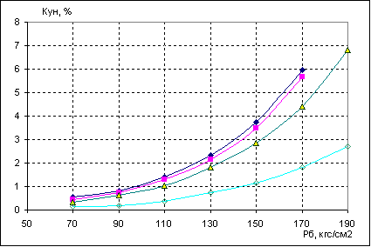
что аппроксимируется формулой:
Kyn=0.351+1.14204E-08*Pb^3.9-1.58437E-11*Exp(6.8*pH^0.5)
-4.71118E-19*Pb^3.9*Exp(6.8*pH^0.5)

Если Кун значительно превышает эти величины, то это означает, что имеются какие-то отклонения от нормальных условий, например: увеличенный заброс котловой воды на паропромывочное устройство; наличие в питательной воде коллоидной кремнекислоты, прорыв непромытого пара или брызг в обход внутрибарабанных устройств. Правда, у меня на Астраханской ТЭЦ-2 коллоидная кремнекислота переходила в растворимую в экономайзере и котле, но на величину Кун при этом не влияла.

Обращаем внимание на то, что фактический перепад уровней котловых вод в солевом и чистом отсеках в энергетическом паровам котле может значительно отличаться от расчетного перепада из-за воздействия потоков среды в опускных и подъемных трубах на движение воды по водоперепускной трубе вследствие того, что скорости в потоках по величине сопоставимы со скоростью воды в водоперепускной трубе. Подсасывающее действие опускных труб чистого отсека препятствует входу воды в перепускную трубу и тем самым ведет к увеличению разности уровней, необходимой для подачи воды в солевой отсек. Когда вход в перепускную трубу расположен вблизи опусной трубы и не защищен от ее эжектирующего действия, влияние этого действия столь велико, что приводит к резкому снижению уровня в солевом отсеке и даже к срыву циркуляции в соответствующем экране.

Подсасывающее действие опускных труб солевого отсека влияет в противоположном направлении и содействует перетеканию из чистого отсека в солевой. Под влиянием этого фактора уровень в солевом отсеке повышается и иногда подымается выше уровня в чистом отсеке. Величина циркуляционного (подъемного) потока может иметь положительный или отрицательный знак в зависимости от направления потока по отношению к входному или выходному отверстию водоперепускной трубы. Кстати сказать, подобные "фокусы" могут воздействовать и на положение уровня в водомерных колонках.

В связи с этим следует избегать лишних водоперепусных труб из-за возможности возникновения в них обратных перетоков. Входные и выходные концы водоперепусных труб следует располагать так, чтобы избегать влияния на водоперепуск упомянутых потоков либо сознательно использовать их. Кроме воздействия названных факторов на возникновение обратных перетоков типичной причиной ухудшения работы схемы ступенчатого испарения является попадание в солевой отсек неправильно организованного потока питательной воды.

